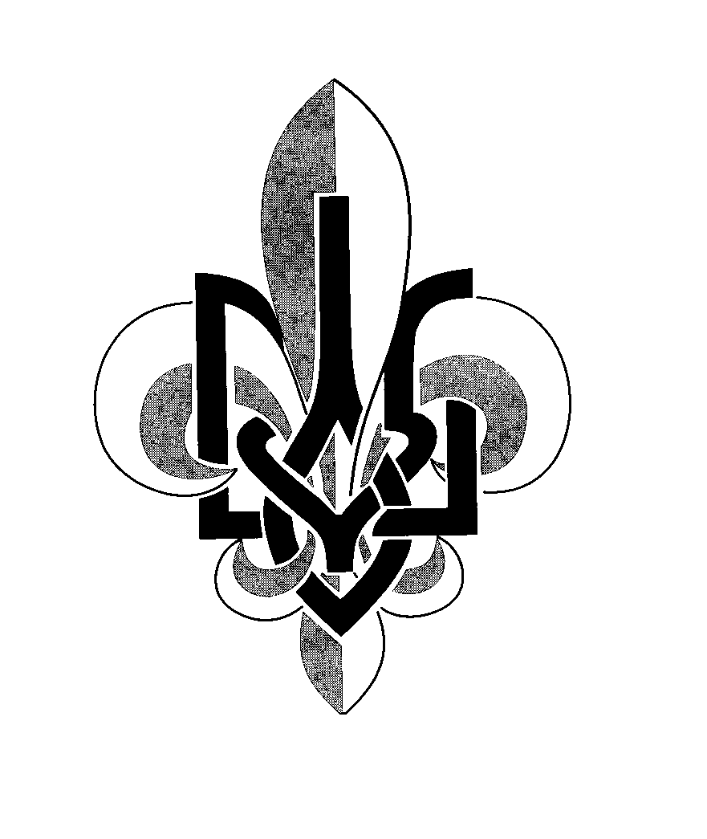
ПЛАСТ PLAST

Організація Української Молоді Ukrainian Youth Association
в Манітобі in Manitoba

623 Flora Avenue Winnipeg, MB R2W 2S4 Tel.(204) 586-2390 info@plastwinnipeg.ca

***Повідомляємо що ЗАГАЛЬНІ ЗБОРИ
Станиці Вінніпеґ
відбудуться у суботу, 27-ого лютого, 2021 року
о годині 3:30 до 5:00 через ZOOM

Пропонована Програма Загальних Зборів

1. Відкриття – хвилина мовчанки
2. Вибір Президії Зборів
3. Прийняття програми Загальних Зборів
4. Прийняття протоколу з Загальних Зборів 2020
5. Звіти:
5.1 Станичний
5.2 УПН
5.3 УПЮ
5.4 Фінансовий звіт 2020
5.5 Інші звіти
6. Звіт Станичної Ради
7. Дискусія над звітами
8. Уділення абсолюторії уступаючому проводові
9. Номінації на Станичну Старшину і Станичну Раду 2021
10. Вибір:
10.1 Станичної Ради
10.2 Станичної Старшини
11. Різне
11.1 КПС Наради 2021
12. Закриття

